1, Заходим на РПГУ WWW.gosuslugi.bashkortostan.ru
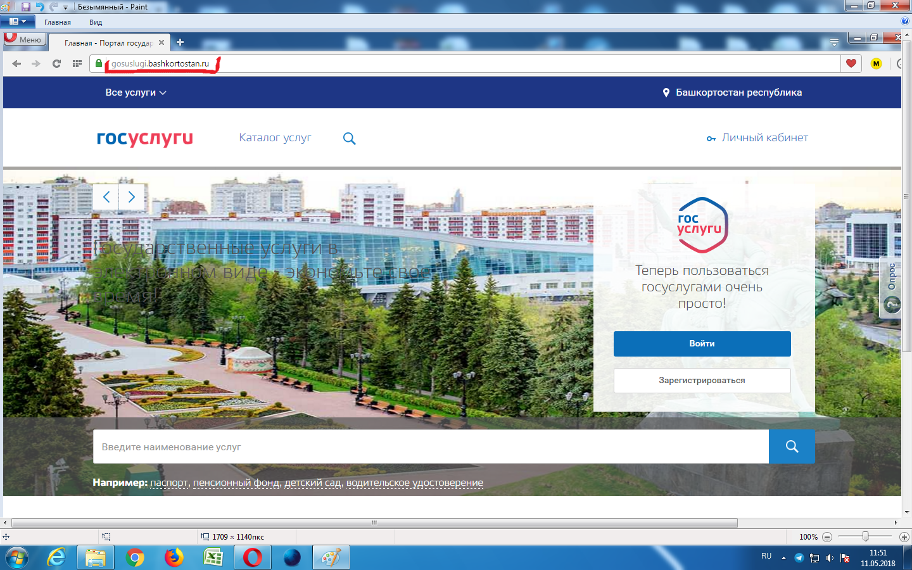
2. переходим в конец страницы и выбираем органы госвласти.
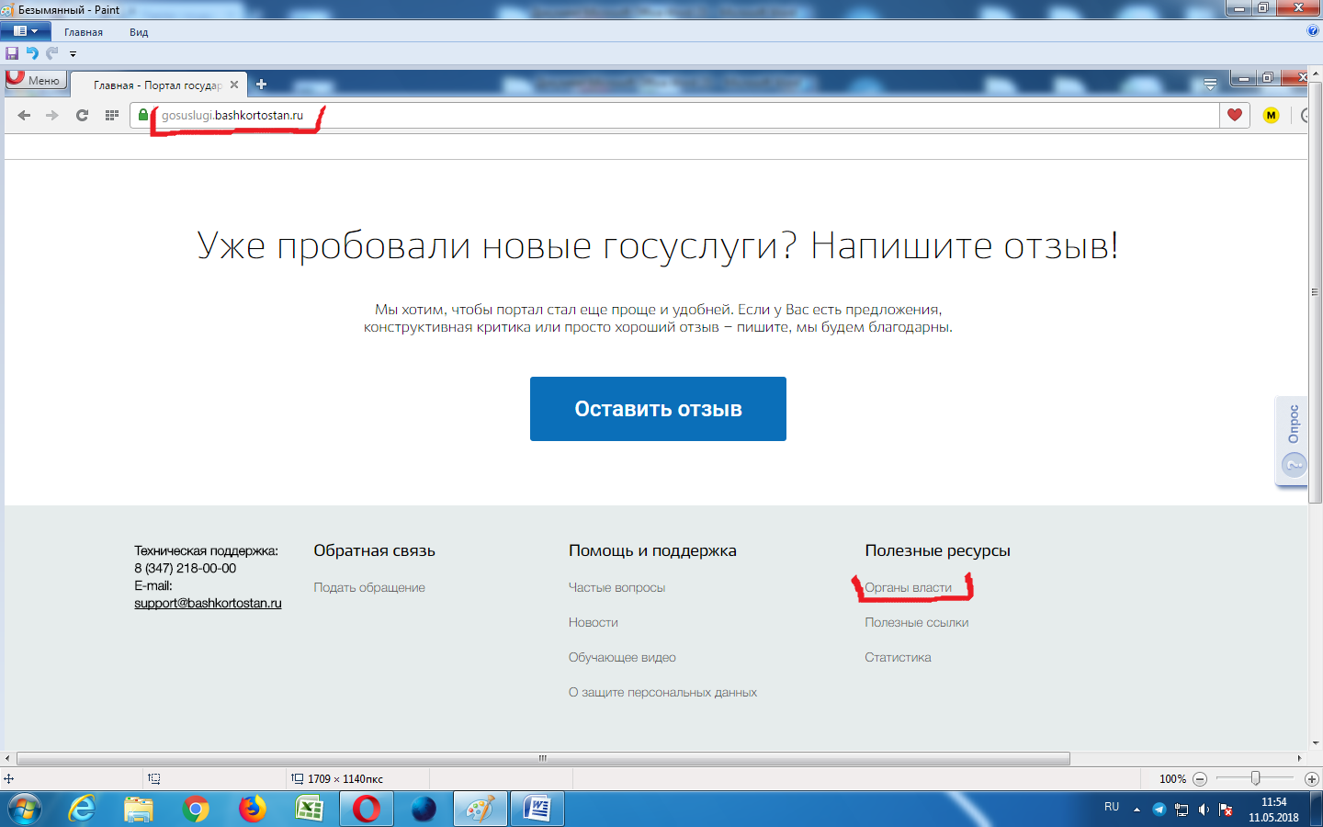
3. выбираем МЕСТНОЕ САМОУПРАВЛЕНИЕ
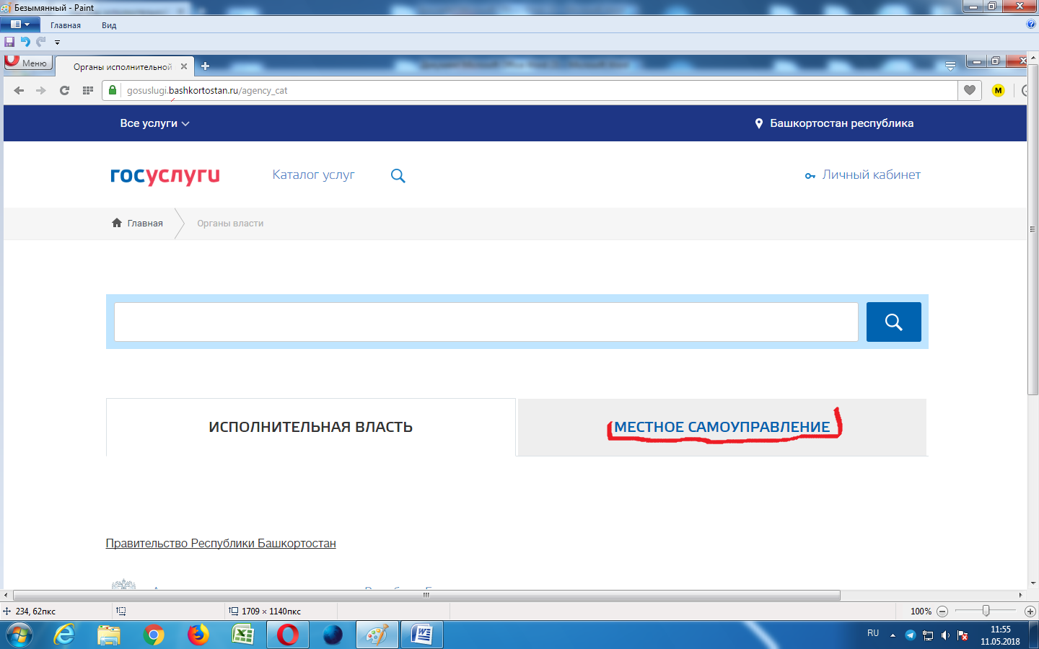
4. находим Администрацию МР Дуванский район РБ
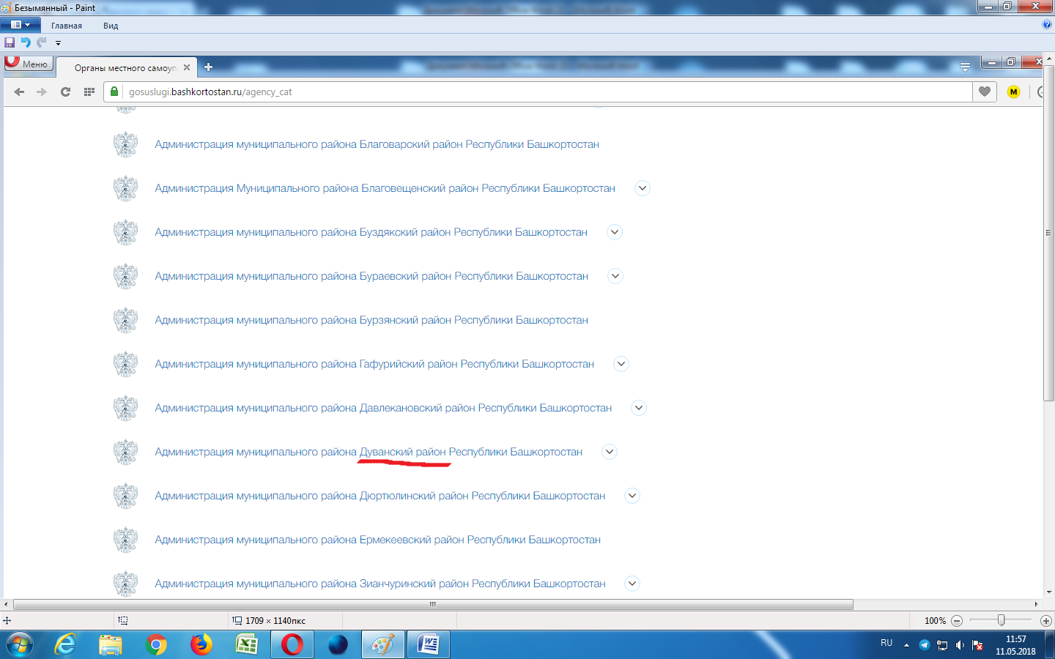
5. выбираем нужный сельсовет, например, Месягутовский
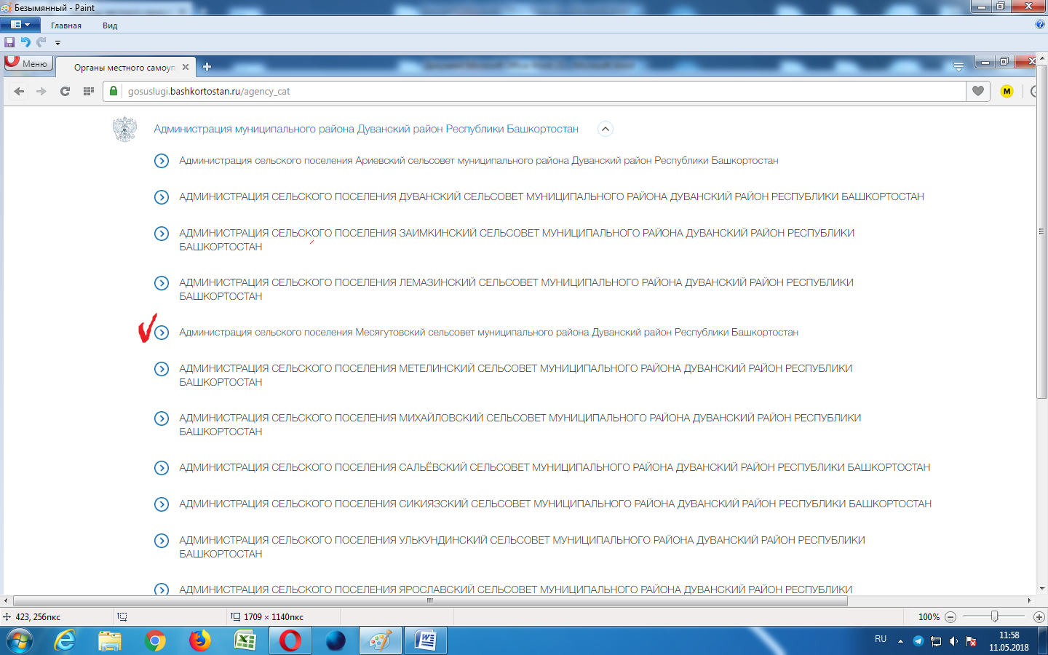
6. Нажимаем на вкладку «Все услуги»
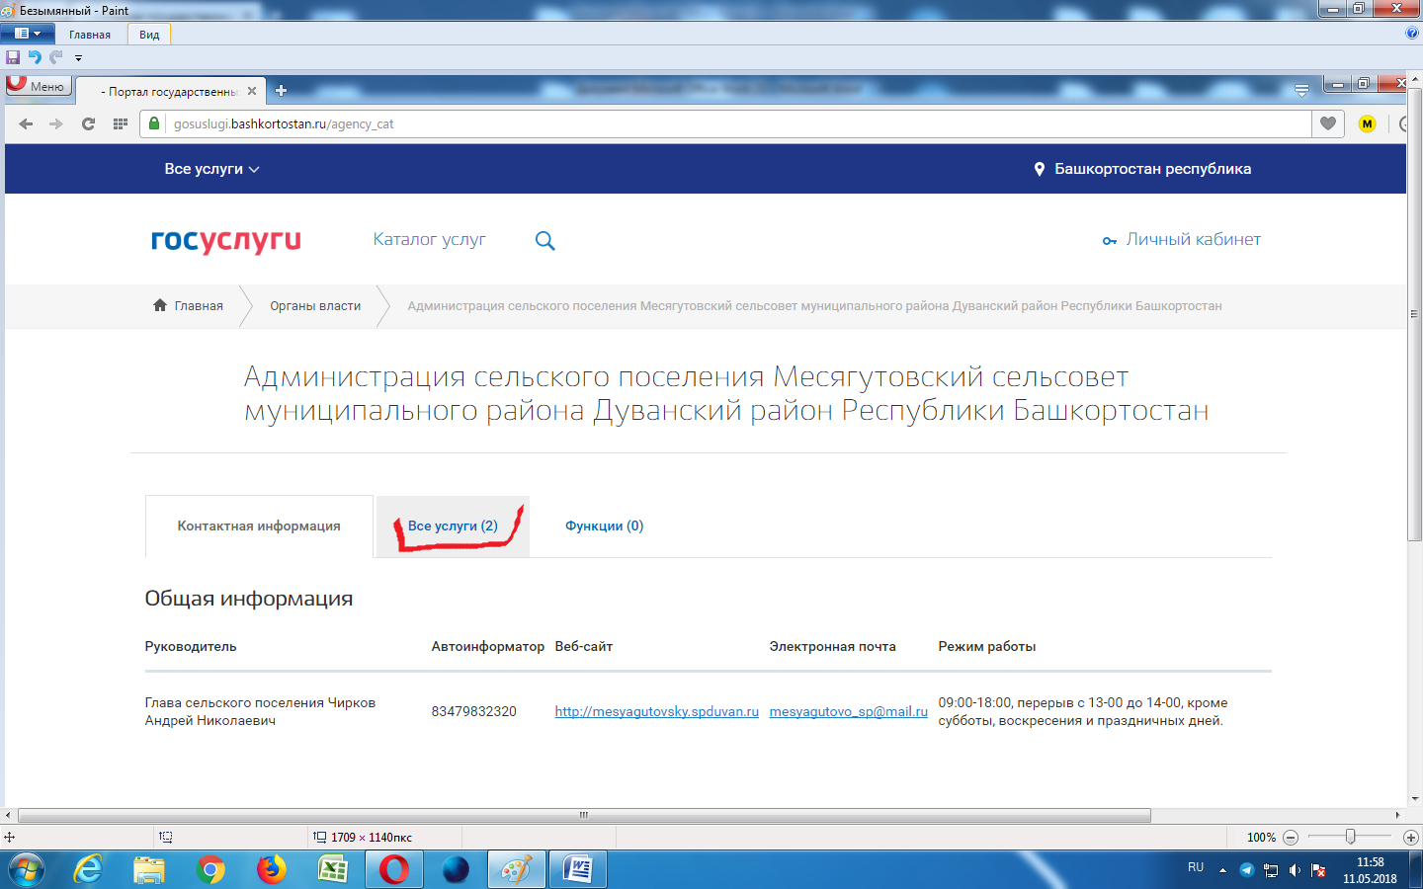
7. Выбираем нужную услугу
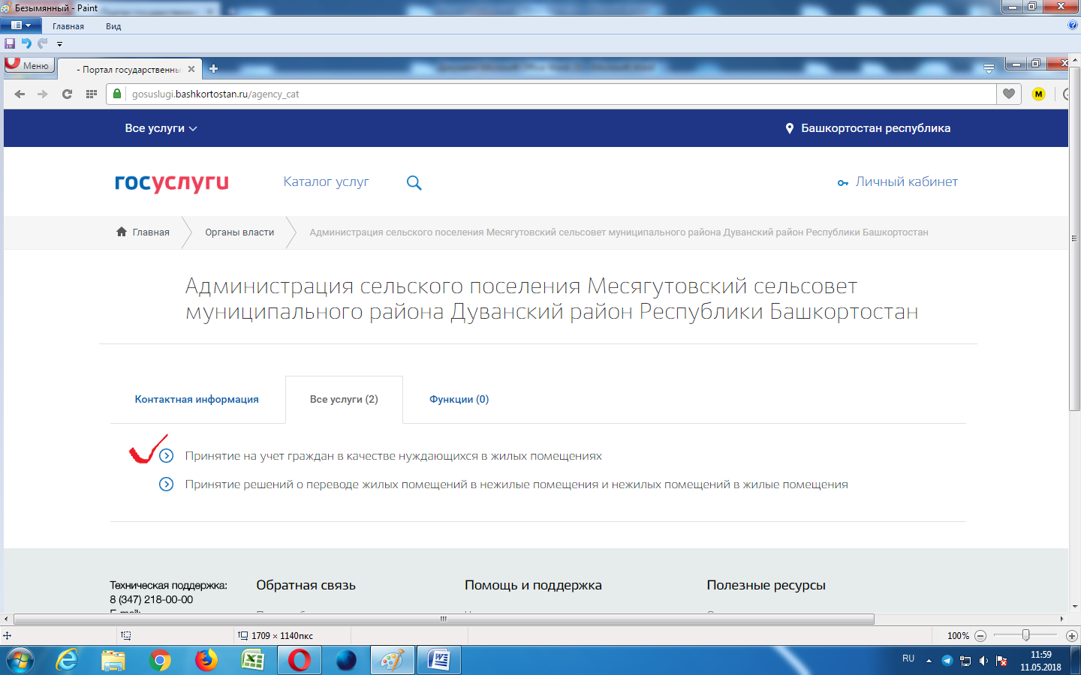
8. нажимаем «ПОЛУЧИТЬ УСЛУГУ»
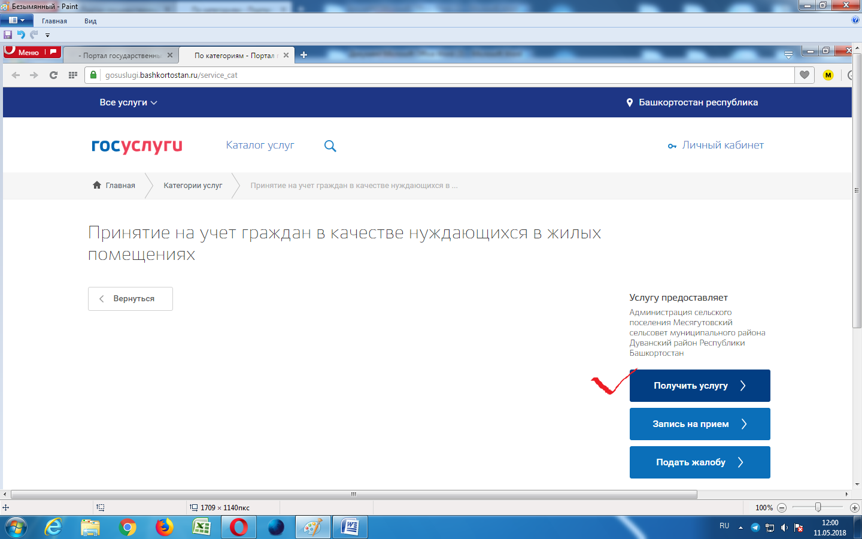
9. вводим логин и пароль от госуслуг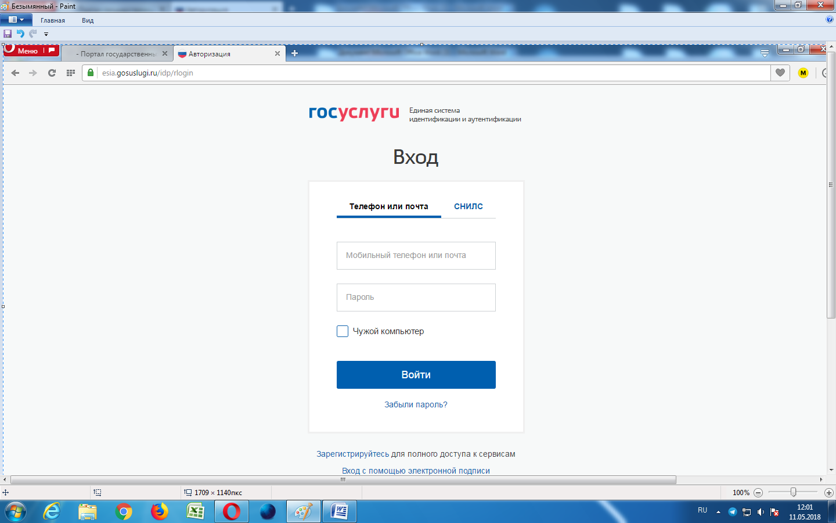
Если не регистрировались на портале ГОСУСЛУГИ, или не помните пароль, то можете обратиться с паспортом, СНИЛС в Администрацию МР Дуванский район РБ кааб.№26 или в МФЦ и получить пароль. Займет не более 5 минут.
10. нажимаем кнопку «Продолжить»
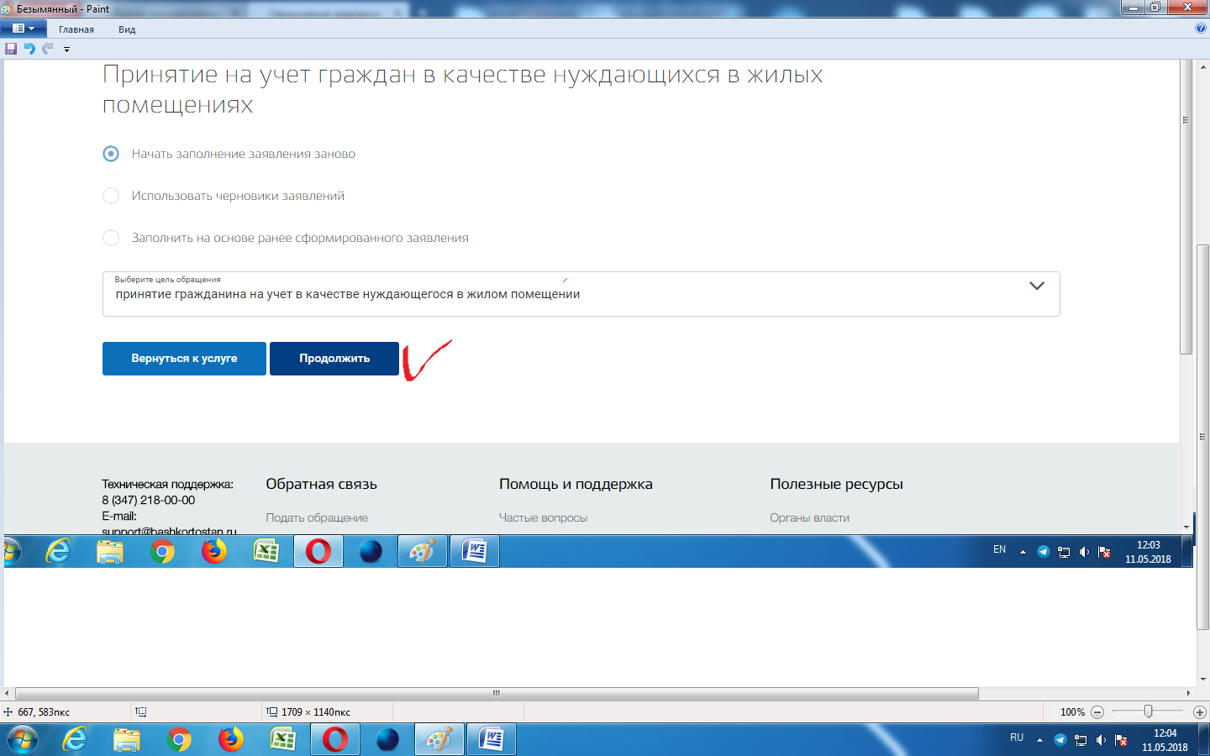
11. Выбираем нужный сельсовет, и кнопку «Продолжить»
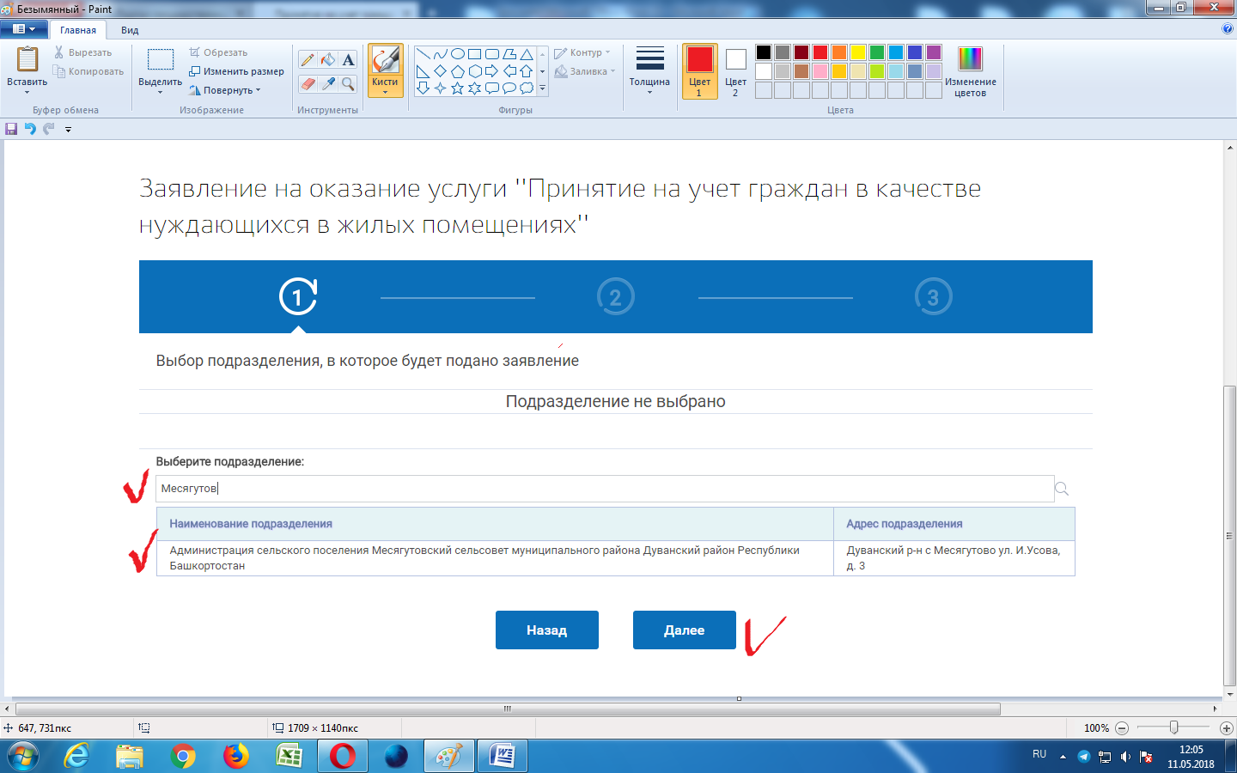
12. Заносим данные
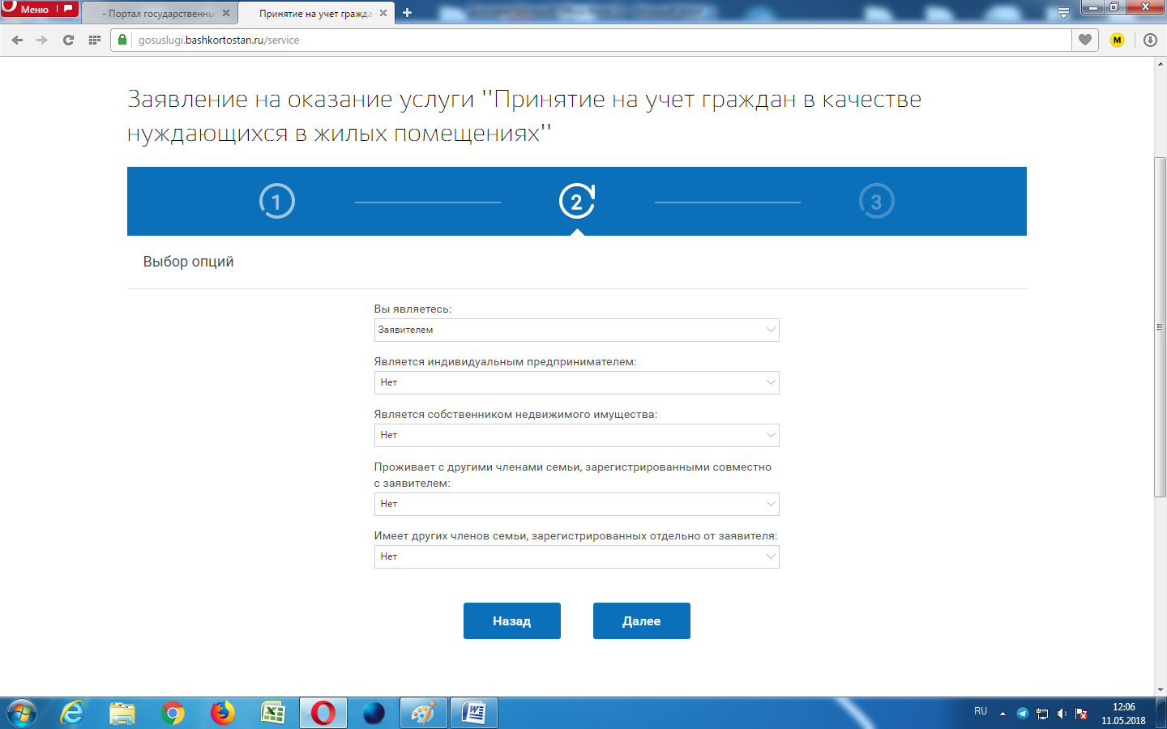
Проверьте все ли поля заполнены и нажимаем кнопку «Отправить»
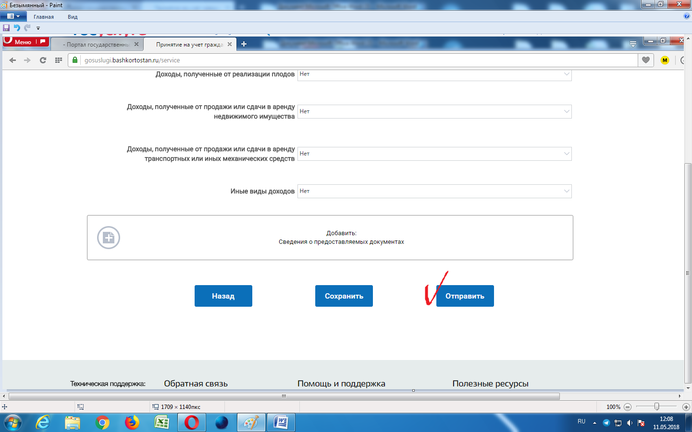
Заявление в эл.виде появится в течение 10 минут в выбранном органе гос.власти (сельсовете) и в определенный срок (срок в каждом административном регламенте определен конкретно) вы получите результат рассмотрения заявления.

